

中粮（唐山）糖业有限公司
应急物资间询比采购项目说明书

单位：中粮（唐山）糖业有限公司
发布日期：2024年4月

目 录

第一章 询比须知

第二章 合同条款

第三章 评审方法

第四章 报价说明

第五章 报价单

第二章 询比须知
序号 | 名称 | 要求内容
1 | 项目名称 | 应急物资间询比采购项目
2 | 项目地点 | 河北省唐山市曹妃甸工业区二港池西岸
3 | 项目区域 | 中粮（唐山）糖业有限公司厂内
4 | 项目控制总价 | 4.5万元
5 | 项目内容 | 唐山糖业现有应急物资主要分布于生产车间各岗位及车间外部区域，配备种类、数量等标准不统一，为完善应急物资配备与管理，现依据《生产安全事故应急条例》（国务院令第708号）《中粮糖业炼糖部应急管理制度》（中粮炼字〔2023〕17号），对各车间外部应急物资进行整合，最终选取5个应急物资间点位，便于日常管理，同时确保紧急状态下能够迅速有效开展应急救援。选取位置为：生活办公区域、物流1、2#库中间区域、炼糖一期东南侧（品控部）区域、动力碎煤楼区域、物流原糖仓东北侧区域。
6 | 技术参数 | 尺 寸： | 长2000宽1600高2200
6 | 技术参数 | 整体材质： | 2mm镀锌钢框架，厚度为5mm的防腐金属岩棉夹芯板主体
6 | 技术参数 | 置 物 架： | 两层 2000mm*800mm*2mm不锈钢板
6 | 技术参数 | 底部材质： | 2mm地面防滑钢板
6 | 技术参数 | 平 开 门： | 平开玻璃门（密封良好）
6 | 技术参数 | 数 量： | 5个
6 | 技术参数 | 样 图： | 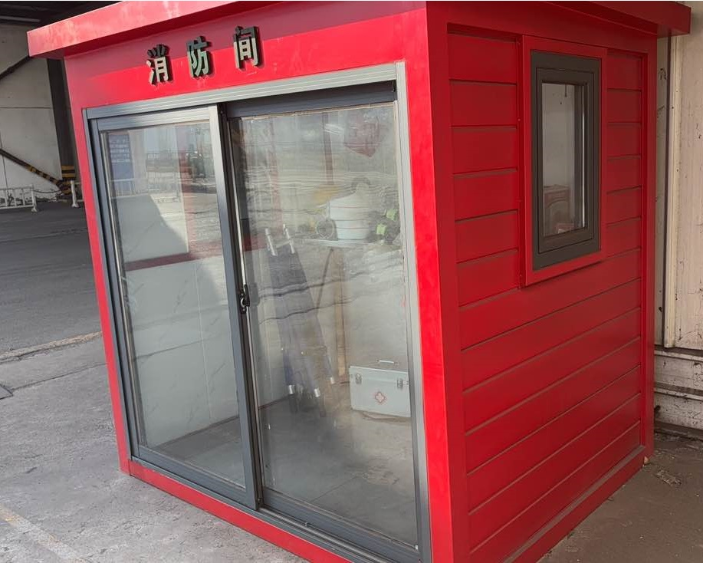
7 | 采购方式 | 询比采购
8 | 合格意向投标人资格条件 | （1）投标人必须是中华人民共和国境内合法注册的独立法人机构；  （2）具备：“统一社会信用代码证”的营业执照；  （3）提供法定代表人证明书或法定代表人授权委托证明书；  （4）参加招投标活动前三年内在经营活动中没有重大违法记录；  （5）单位负责人为同一人或者存在直接控股、管理关系的不同投标人，不得参加同一合同项下的投标活动；  （6）在“信用中国”网站（www.creditchina.gov.cn）中被列入失信被执行人、重大税收违法案件当事人名单、政府采购严重违法失信行为记录名单的投标人，不得参加本次招标活动；  （7）应自觉抵制采购领域商业贿赂行为；  （8）本项目不允许联合体响应；  （9）中粮糖业黑名单内的供应商不得投标。
9 | 投标人注册 | 意向投标人须在中粮糖业采购平台进行注册登记，通过审核的才能够在EPS系统内报名，进行查看公告等业务操作；  采购平台网址：https://eps.cofcotunhe.com。  已注册的意向投标人在EPS系统内自行更新资料，补充不足部分，更新已过期资质，重新提交审核，资质审核不通过的不得参与报价；  请参与本次报价的意向投标人注册填报采购组织时，选择：唐山糖业工厂。  系统固定注册资料需有：营业执照、开户许可证、纳税人资格证、法人代表授权委托书、质量承诺书、廉洁承诺书、信用中国。
10 | 询比采购文件发布及报名截止时间 | 询比采购文件发出时间：以中粮EPS电子采购平台发布为准  报名截止时间：中粮EPS电子采购平台发布为准
11 | 开标时间 | 开标时间为：中粮EPS电子采购平台发布为准  参加询比采购项目的投标单位需在开标前在系统完成报价。  （填写报价时，需把第五章报价单填写完整，盖章签字后一起上传，报价与报价单一致）
12 | 项目联系人 | 联系人：井路明 联系电话：18132526466
13 | 中粮糖业采购监督联系方式 | 一、纪委办公室联系方式：  办公电话：010-85017235  通讯地址：北京市朝阳区朝阳门南大街8号9层905室纪委办公室收，邮编100020  二、唐山糖业公司纪检监督联络方式  办公电话：0315-8799003  电子邮箱：ninghaishan@cofco.com  通信地址：唐山市曹妃甸区曹妃甸工业区二港池西岸中粮（唐山）糖业有限公司综合管理部（收）  邮政编码：063200  三、项目监督联系方式  联系人：高海清  电 话：13102667574

第二章 合同主要条款
甲方：中粮（唐山）糖业有限公司
乙方：
根据《中华人民共和国民法典》及其他有关法律、法规之规定，结合招标文件，兹确认甲方、乙方双方同意按以下条款订立合同，以资共同遵照执行。
一.货物清单及价格
序号 | 物料名称 | 单位 | 数量 | 不含税单价 | 不含税金额 | 税率 | 税额
1
总价（大写）： ￥： 元。
说明：以上价格含 %增值税及运费，结算以实际接收数量为准。
（如遇国家财政部门进行税率调整，在税率调整期间，乙方给予甲方结算额按不含税金额为准，税率根据政策变动进行结算。）
二、质量与技术标准和产品包装
1.质量与技术标准：产品的质量技术标准按国家标准执行；
2.产品包装：按原厂包装标准；
三、收货事项
1.交货地点：中粮（唐山）糖业有限公司
2.甲方收货联系人： 电话：
3.乙方供货联系人： 电话：
4.交货日期：
四、结算方式
供方当月向需方开具真实有效的符合税法要求的13%税率的增值税专用发票及收据。因提供发票不符合公司要求和国家规定的，造成的风险和损失由发票提供方承担。需方在次月以电汇方式按帐面挂帐余额的100%支付货款。
履约保证金为合同总金额的 %，在本合同签订前5日内，乙方须提交至甲方指定账户。合同量全部执行完后，甲方退还乙方应退合同履约保证金（不含履约保证金所产生的利息）。若供方未按合同约定缴纳履约保证金，甲方有权从应付货款中全额扣除履约保证金。
五、包装、运输、交货、验收及异议的提出
1.货物包装为制造商原包装；
2.货物的运输费用和运输过程造成的损失由乙方承担；
3.货物到达甲方指定地点后，双方应对货物的数量、质量和包装共同验收，交货后的风险责任由甲方承担；
4.验收过程中如有异议，甲方有权拒收货物或在货物签收后 5 个工作日内向乙方提出书面异议，乙方在收到异议后，应在 3 日内根据产品的具体情况积极配合甲方解决质量问题，直至验收合格；对于不合格品退换货过程产生的费用由乙方自行承担。
5.货到甲方厂区内双方共同验收，乙方发货同时应安排人员参与到货验收工作，若货到 3 天后乙方验收人员未到达验收现场，甲方可自行开箱验收，并将验收结果通知乙方，鉴于乙方自愿放弃到场共同开箱验收的权利，则乙方需无条件接受甲方反馈的单方验收结果。
六、免责条款
双方的任何一方由于不可抗力的原因不能履行合同时，应及时向对方通报不能履行或不能完全履行的理由，以减轻可能给对方造成的损失，在取得有关机构证明以后，双方协商延期履行、部分履行或终止合同，并根据情况可免于承担违约责任。
七、违约责任
1.乙方逾期交货，每逾期一日，应向甲方支付合同总金额千分之一/日作为违约金，逾期超过十日，甲方有权单方解除本合同并追究乙方的违约责任。乙方因此承担的违约金为合同总金额的20%，违约金不足以弥补甲方损失金额的，乙方有义务按照甲方实际损失承担违约赔偿责任。前述违约金甲方有权利从应付货款及本合同履约保证金中自行扣除；
2. 甲方逾期付款的，应每日向乙方支付合同总金额千分之一的违约金。
八、其他条款
1.解决合同纠纷的方式：甲乙双方应协商解决，如协商不成，应向甲方所在地法院提起诉讼，律师费、诉讼费、鉴定费等相关费用由违约方承担；
2.本合同执行期间，双方不得随意变更和解除合同，合同如有未尽事宜由双方共同协商做出补充协议，补充协议与本合同具有同等法律效力；
3.未经甲方书面许可，乙方不得将本合同项下权利、义务转让给第三人；
4.本合同一式叁份，乙方壹份，甲方贰份，经甲乙双方签字并盖章之日起生效，自甲乙双方执行完毕合同相关条款时自动终止。

第三章 评审方法
本项目投标单位需满足询比采购说明中合格意向投标人资格条件及技术要求，且本项目具有同质性，即本次评审采用“最低价中标”。

第四章 报价说明
本次询价有效期为90日历天。

第五章 报价单
第五章 报价单

序号 | 服务项目 | 服务内容 |  | 是否同意
1 | 参数及数量 | 尺 寸： | 长2000宽1600高2200
1 | 参数及数量 | 整体材质： | 2mm镀锌钢框架，厚度为5mm的防腐金属岩棉夹芯板主体
1 | 参数及数量 | 置 物 架： | 两层2000mm*800mm*2mm不锈钢板
1 | 参数及数量 | 底部材质： | 2mm地面防滑钢板
1 | 参数及数量 | 平 开 门： | 平开玻璃门（密封良好）
1 | 参数及数量 | 数 量： | 5个
2 | 付款方式 | 供方当月向需方开具真实有效的符合税法要求的13%税率的增值税专用发票及收据。因提供发票不符合公司要求和国家规定的，造成的风险和损失由发票提供方承担。需方在次月以电汇方式按帐面挂帐余额的100%支付货款。
3 | 税率
4 | 报价金额(含税/元)
备注： |  | 其 他要 求：供方负责专车运输、卸车以及安装费用  保证金要求：履约保证金为合同总金额的5%，在本合同签订前5日内，乙方须提交至甲方指定账户。合同量全部执行完后，甲方退还乙方应退合同履约保证金（不含履约保证金所产生的利息）。若供方未按合同约定缴纳履约保证金，甲方有权从应付货款中全额扣除履约保证金。

报价单位（盖章）：
法人或法人代表签字：
报价日期：

